# Όχημα πυρόσβεσης TPBot

## Σκοπός

Η κατασκευή ενός οχήματος πυρόσβεσης TPBot.

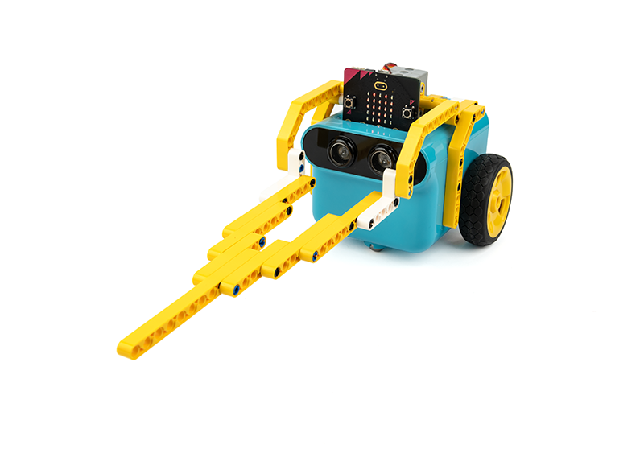

## Απαιτούμενα Υλικά

* TPBot Smart Car
* 360 degrees servo
* Bricks Pack

## Βήματα συναρμολόγησης

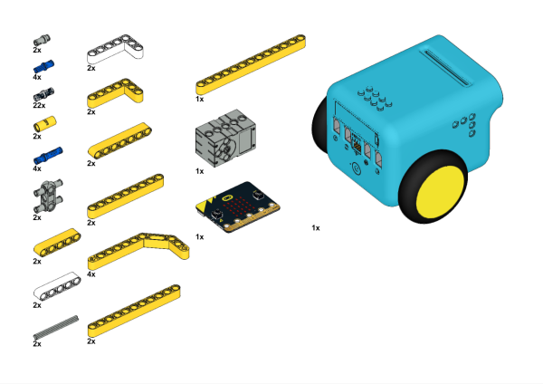

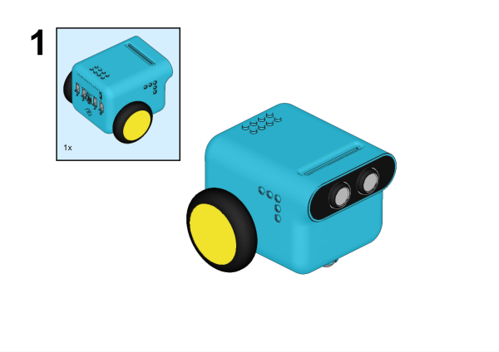

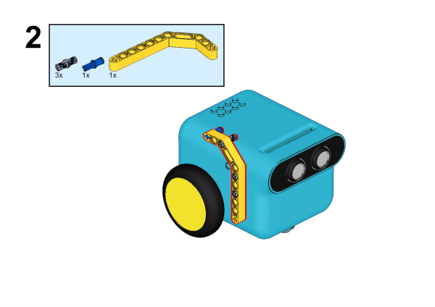

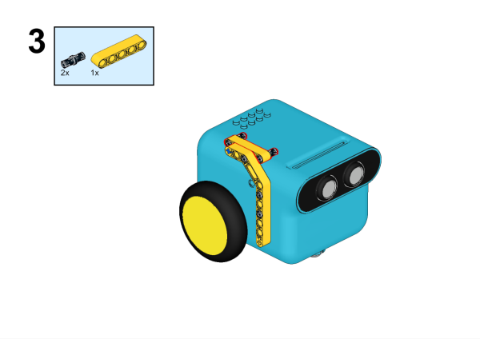

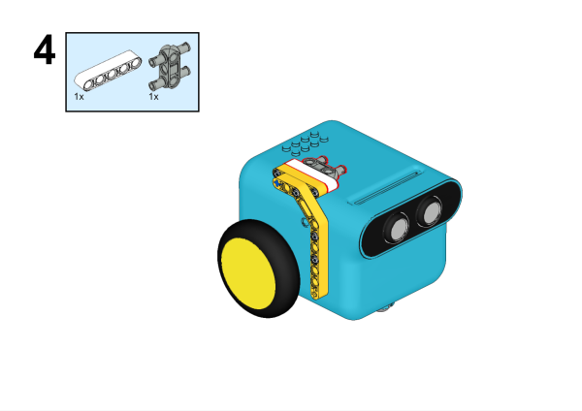

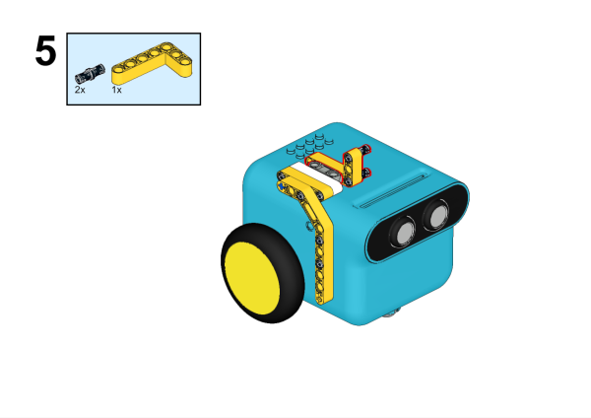

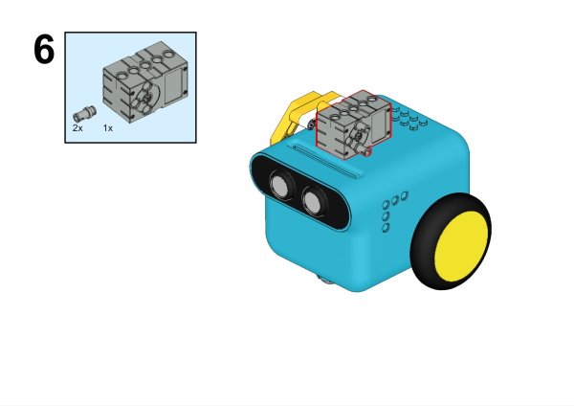

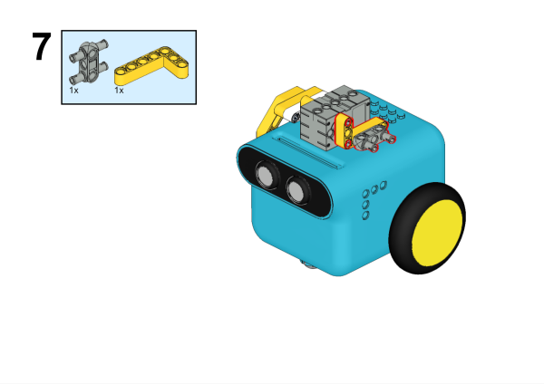

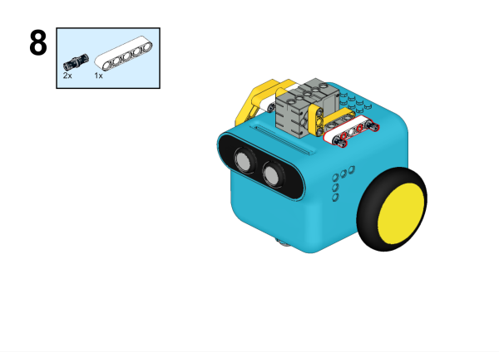

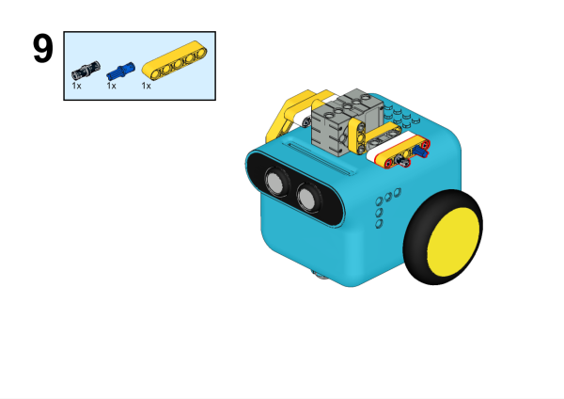

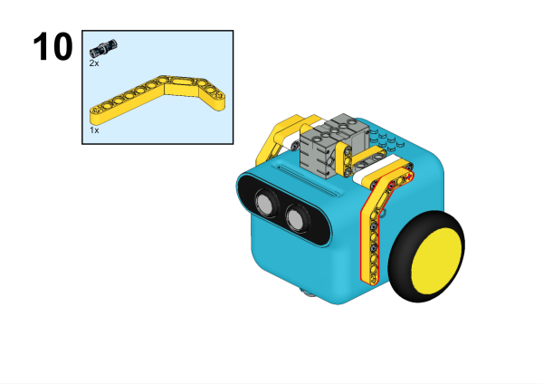

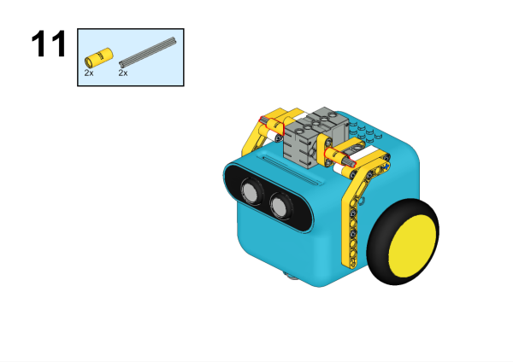

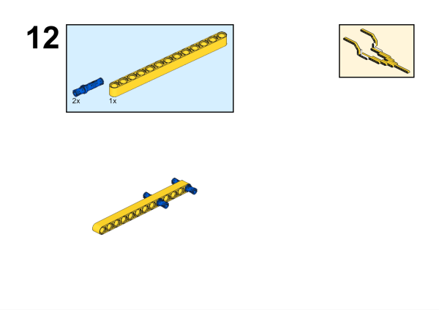

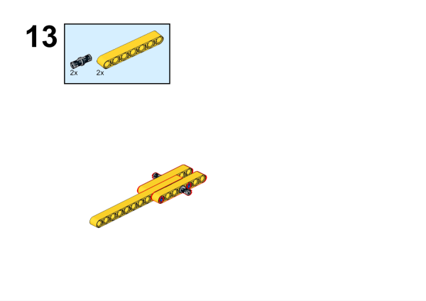

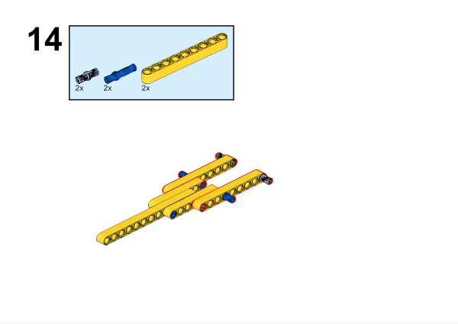

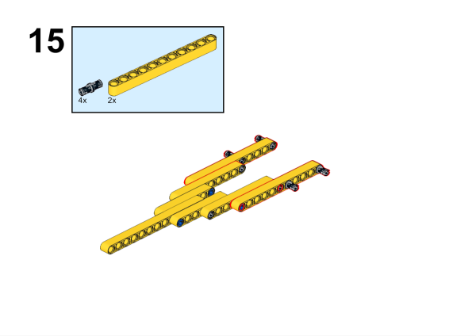

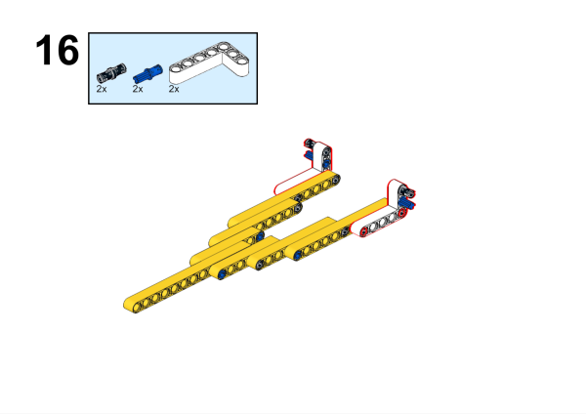

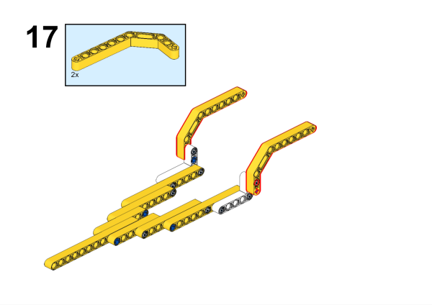

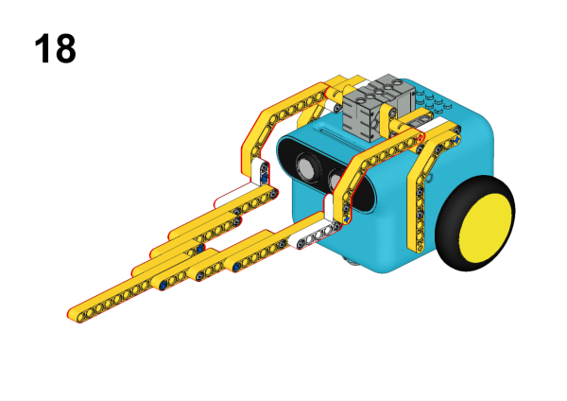

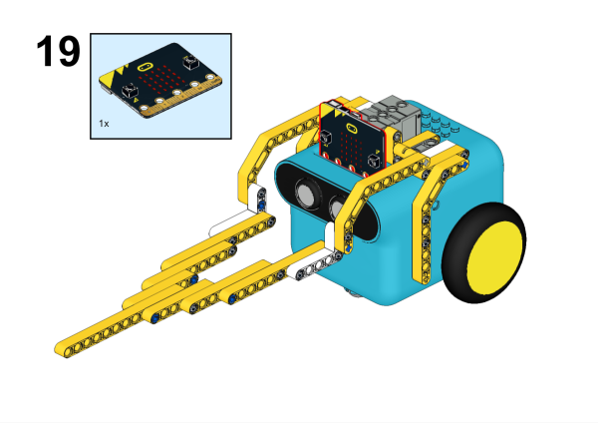

## Συνδέσεις υλικού

Συνδέστε το σέρβο 360° στη θύρα servo 1 στο TPBot.

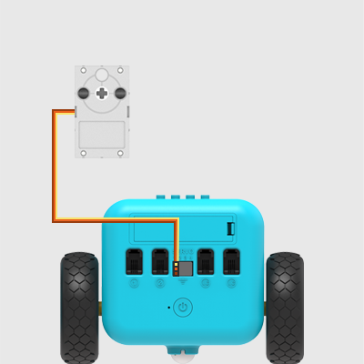

## Λογισμικό

[Microsoft makecode](https://makecode.microbit.org/)

## Πρόγραμμα

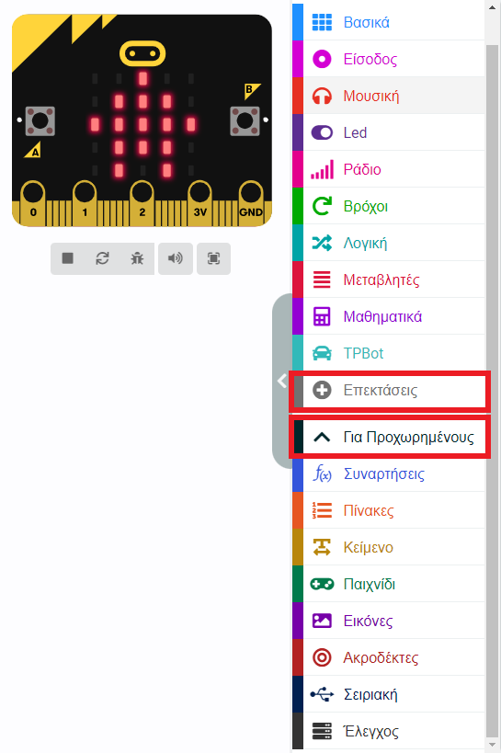

Κάντε κλικ στο "Για προχωρημένους" στο μενού του makecode για να δείτε περισσότερες επιλογές.

Για τον προγραμματισμό του TPBot, πρέπει να προσθέσουμε τις επεκτάσεις. Κάντε κλικ στην επιλογή "Επεκτάσεις" στο κάτω μέρος του μενού και αναζητήστε με το tpbot στο πλαίσιο και, στη συνέχεια, κατεβάστε το.

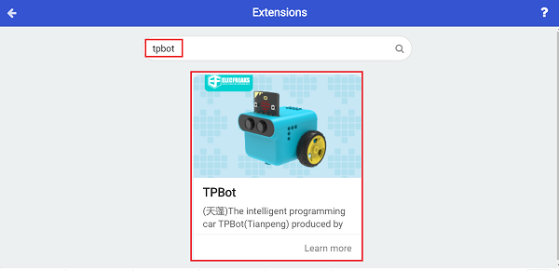

## Δείγματα

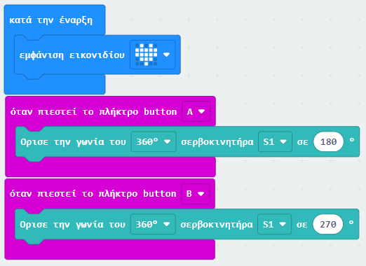

## Πρόγραμμα Makecode

Κάντε κλικ στον σύνδεσμο: <https://makecode.microbit.org/_abKfLKhV4V99>

## Συμπέρασμα

Ενώ πατάτε το κουμπί Α, η ράβδος ώθησης κατεβαίνει- ενώ πατάτε το κουμπί Β, η ράβδος ώθησης ανυψώνεται.